Pesquisar Logradouro
Esta opção do sistema permite pesquisar os logradouros existentes na base de dados.
Quando for acionada por outra tela de pesquisa, será acrescentado o botão voltar.jpg.
Quando for acionada por uma tela do tipo filtro, o resultado da pesquisa apresentará, também, os “Logradouros” inativos. Neste caso os itens inativos serão apresentados na cor vermelha.
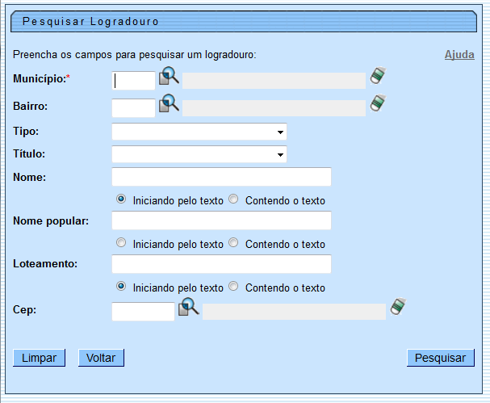

Preenchimento dos campos
Informar, pelo menos, um dos parâmetros de pesquisa relacionados abaixo:
Campo | Orientação para o Preenchimento
Município | Informe o código de um município existente e tecle “Enter”, ou clique no botão “Pesquisar” , que fica ao lado do campo. Neste caso será apresentada uma tela de “popup”, onde será possível efetuar a pesquisa de municípios no cadastro. Após a informação do código de um município existente, ou da seleção de um município na tela de pesquisa, o sistema apresentará o nome do município no campo correspondente. Caso deseje limpar o campo, clique no botão “Limpar Campo”limparcampo.gif associado ao campo “Município”. Neste caso, além do campo “município”, o sistema faz a limpeza do campo “Bairro”.
Bairro | Informe o código de um bairro existente e tecle “Enter”, ou clique no botão “Pesquisar”pesquisa.gif, que fica ao lado do campo. Neste caso será apresentada uma tela de “popup”, onde será possível efetuar a pesquisa de bairro no cadastro. Após a informação do código de um bairro existente, ou da seleção de um bairro na tela de pesquisa, o sistema apresentará o nome do bairro no campo correspondente. Caso deseje limpar o campo, clique no botão “Limpar Campo” associado ao campo “Bairro”.
Tipo | Selecione um dos tipos de logradouro apresentados na lista de tipos ao lado do campo.
Título
Nome Informar o nome, ou parte do nome do logradouro. Faça a opção pelo mecanismo de pesquisa a ser aplicado no nome do logradouro: 1)Iniciando pelo texto: Para efetuar a pesquisa, considerando que o argumento de pesquisa informado corresponde às primeiras letras do nome do logradouro. 2) Contendo o texto: para efetuar a pesquisa, considerando que o argumento de pesquisa informado pode estar contido em qualquer parte do nome do logradouro. Observação: Não se preocupe com acentuação e caracteres especiais; nem com maiúsculas e minúsculas; pois o sistema se encarregará de eliminar estas diferenças. Nome Popular Informar o nome, ou parte do nome popular do logradouro. Faça a opção pelo mecanismo de pesquisa a ser aplicado no nome popular do logradouro: 1) Iniciando pelo texto: Para efetuar a pesquisa, considerando que o argumento de pesquisa informado corresponde às primeiras letras do nome popular do logradouro. 2) Contendo o texto: Para efetuar a pesquisa, considerando que o argumento de pesquisa informado pode estar contido em qualquer parte do nome popular do logradouro. Observação: Não se preocupe com acentuação ecaracteres especiais; nem com maiúsculas e minúsculas; pois o sistema se encarregará de eliminar estas diferenças. Loteamento Informe o nome do loteamento.
CEP Informe o código de um CEP existente e tecle “Enter”, ou clique no botão “Pesquisar”pesquisa.gif, que fica ao lado do campo. Neste caso será apresentada uma tela de “popup”, onde será possível efetuar a pesquisa de CEP no cadastro. Após a informação do código de um CEP existente, ou da seleção de um CEP na tela de pesquisa, o sistema apresentará o nome do logradouro associado ao CEP no campo correspondente. Caso deseje limpar o campo, clique no botão “Limpar Campo”limparcampo.gif associado ao campo “CEP”.
Tela de Sucesso:
A tela de sucesso corresponde a uma tabela com a relação dos logradouros encontrados na base de dados, de acordo com o argumento de pesquisa informado.
A relação virá classificada pelo nome do logradouro.
O nome do logradouro será apresentado no formato “hiperlink”.
Clique sobre o nome do logradouro desejado, que o sistema fechará a tela de pesquisa e retornará para a tela que originou a chamada.
No caso de ter sido acionada a partir do botão *Pesquisar*pesquisarInclusao.jpg, no processo de inclusão de logradouro, o controle do sistema será redirecionado para a funcionalidade Atualizar Logradouro.
Caso não tenha encontrado o logradouro desejado, clique no botão “Voltar Pesquisa” para retornar à tela de “Pesquisar Logradouro” e informar novos parâmetros.
Quando a quantidade de logradouros encontrados ultrapassar 10 registros, o sistema montará um mecanismo de paginação no rodapé da página. Serão geradas tantas páginas, quanto forem necessárias, considerando o limite de 10 registros por página.

